Частное учреждение  «Общеобразовательная  организация начального  общего образования  «Начальная школа «Глобус»  385018,г.Майкоп,  ул.Некрасова,289/б  E-mail:schoolglobus01@mail.ru  ОГРН1160105051083,  ИНН 0105076751,  КПП 010501001 | ЧУ ООНОО «Начальная  школа «Глобус» | Унэе мылъкукlэ лэжьэрэ  гурыт гъэсэныгъэ ублэпlэ  еджапlэу «Глобус»  385018, къ. Мыекъуапэ,  ур. Некрасовыр,289/б  E-mail:schoolglobus01@mail.ru  ОГРН1160105051083,  ИНН 0105076751  КПП 010501001

Положение

о ведении личных дел обучающихся

г. Майкоп
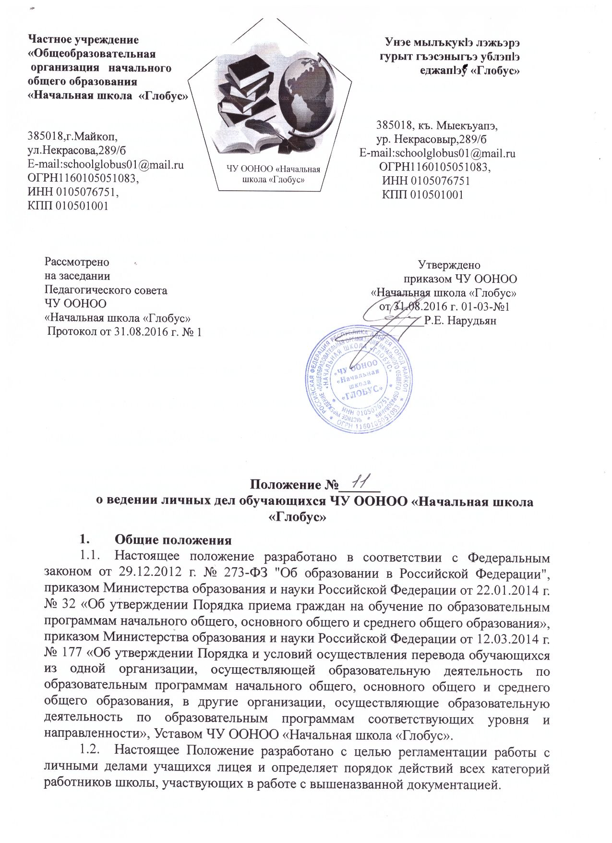

Частное учреждение  «Общеобразовательная  организация начального  общего образования  «Начальная школа «Глобус»  385018,г.Майкоп,  ул.Некрасова,289/б  E-mail:schoolglobus01@mail.ru  ОГРН1160105051083,  ИНН 0105076751,  КПП 010501001 | ЧУ ООНОО «Начальная  школа «Глобус» | Унэе мылъкукlэ лэжьэрэ  гурыт гъэсэныгъэ ублэпlэ  еджапlэу «Глобус»  385018, къ. Мыекъуапэ,  ур. Некрасовыр,289/б  E-mail:schoolglobus01@mail.ru  ОГРН1160105051083,  ИНН 0105076751  КПП 010501001

Рассмотрено Утверждено
на заседании приказом ЧУ ООНОО
Педагогического совета «Начальная школа «Глобус»
ЧУ ООНОО от 31.08.2016 г. 01-03-№1
«Начальная школа «Глобус» _________Р.Е. Нарудьян
Протокол от 31.08.2016 г. № 1

Положение №______
о ведении личных дел обучающихся ЧУ ООНОО «Начальная школа «Глобус»

- Общие положения
- Настоящее положение разработано в соответствии с Федеральным законом от 29.12.2012 г. № 273-ФЗ "Об образовании в Российской Федерации", приказом Министерства образования и науки Российской Федерации от 22.01.2014 г. № 32 «Об утверждении Порядка приема граждан на обучение по образовательным программам начального общего, основного общего и среднего общего образования», приказом Министерства образования и науки Российской Федерации от 12.03.2014 г. № 177 «Об утверждении Порядка и условий осуществления перевода обучающихся из одной организации, осуществляющей образовательную деятельность по образовательным программам начального общего, основного общего и среднего общего образования, в другие организации, осуществляющие образовательную деятельность по образовательным программам соответствующих уровня и направленности», Уставом ЧУ ООНОО «Начальная школа «Глобус».
- Настоящее Положение разработано с целью регламентации работы с личными делами учащихся лицея и определяет порядок действий всех категорий работников школы, участвующих в работе с вышеназванной документацией.
- Настоящее Положение утверждается приказом директора школы и является обязательным для всех категорий педагогических и административных работников школы.
- Порядок ведения и оформления личных дел при поступлении в школу
- Личное дело обучающегося - это систематизированный комплект документов, содержащих персональные данные ученика. Он выглядит как папка с документами, формирующимися и подшивающимися в течение обучения конкретного учащегося в ЧУ ООНОО «Начальная школа «Глобус».Личное дело ведется на всем протяжении учебы обучающегося.
- Для оформления личного дела должны быть предоставлены следующие документы:
- заявления родителей или их законных представителей (1-4 классы) с согласием на обработку персональных данных обучающихся и родителей (законных представителей) (
- медицинская карта;
- копия свидетельства о рождении;
- копия паспортов родителей (законных представителей) с указанием регистрации места жительства;
- копия страхового номера индивидуального лицевого счёта (СНИЛС) обучающегося;
- копия страхового номера индивидуального лицевого счёта (СНИЛС) родителей;
- копия идентификационного номера налогоплательщика (ИНН) обучающегося (при наличии);
- документ, содержащий информацию об успеваемости обучающегося в текущем учебном году (выписка из классного журнала с текущими отметками), заверенные печатью учреждения и подписью ее руководителя (уполномоченного им лица) в случае, если ребенок поступает в лицей в середине учебного года.
- Личные дела обучающихся заводятся классным руководителем при поступлении в 1класс. При поступлении в 2-4 классы личные дела предоставляются из предыдущего образовательного учреждения.
- Основанием для издания приказа «О зачислении» служит заявление родителей.
- Личное дело обучающегося имеет номер, соответствующий номеру в алфавитной книге записи учащихся (например, № К-5 означает, что учащийся записан в алфавитной книге на букву «К» под № 5).
- Титульный лист личного дела обучающегося должен быть подписан и заверен подписью директора и круглой печатью школы;
- На титульный лист личного дела обучающегося приклеивается фотография ученика. Вновь прибывшие обучающиеся, не имевшие фотографии в личном деле, обязаны предоставить её.
- На обратном листе титульного листа должны быть записаны сведения об обучающемся: фамилия, имя, отчество, пол, дата рождения ученика; серия и номер документа, удостоверяющего личность; фамилия, имя, отчество матери и отца; дошкольное образовательное учреждение, которое ребёнок посещал до поступления в школу; сведения о переходе из одной школы в другую, выбытии и окончанию школы; домашний адрес обучающегося (фактический по листу регистрации). Все записи пишутся без сокращения. Допускаются общепринятые сокращения, например: «улица» - «ул.», «поселок» - «пос.» и т.д. Дата и год рождения записываются арабскими цифрами, месяц рождения - словами.
- Наименование учебного заведения записывается в соответствии с Уставом школы.
- При изменении персональных данных обучающегося необходимо аккуратно внести изменения и заверить круглой печатью и подписью директора школы.
- Личные дела обучающихся заполняются синими, чёрными или фиолетовыми чернилами.
- Записи в личном деле необходимо вести четко и аккуратно.
- Карандашные записи в личном деле запрещаются.
- В конце каждого учебного года классный руководитель выставляет в графу «Сведения об успеваемости» годовые оценки обучающегося, согласно журналу по всем предметам, количество пропущенных уроков и в том числе по болезни, запись о переводе в следующий класс. Заполняет графу «Сведения об изучении факультативных курсов», «Награды и поощрения». Ставить подпись классного руководителя, которую секретарь заверяет круглой печатью школы.
- Правильность заполнения личных дел проверяется заместителем директора по УВР образовательного учреждения, который сверяет соответствие оценок в журнале и личном деле.
- Личные дела учащихся хранятся в кабинете секретаря в строго отведённом месте. Личные дела одного класса находятся вместе в одной папке и должны быть разложены в алфавитном порядке.
- В папку личных дел класса вкладывается список с указанием номера личного дела, фамилии, имени, отчества, даты рождения, домашнего адреса и номера телефона каждого учащегося класса. Список уточняется ежегодно. Если ученик выбыл в течение учебного года, то в списке делается отметка о выбытии, указывается номер приказа.
- Контроль за состоянием личных дел осуществляется заместителями директора по УВР и ВР.
- Проверка личных дел учащихся осуществляется по плану внутришкольного контроля, не менее 2 раз в год. В необходимых случаях, проверка осуществляется внепланово, оперативно.
- Цели и объект контроля - правильность оформления личных дел учащихся.
- По итогам проверки заместитель директора по УВР и ВР, осуществляющий проверку, готовит справку с указанием ФИО учителя, замечаний. Итоговая правка заполняется в виде таблицы, где указываются ФИО учителя, класс.
- По итогам справки, директор вправе издать приказ с указанием принятых мер по отношению к классному руководителю за ведение личных дел учащихся своего класса. Если замечаний много, назначается повторная проверка и классный руководитель обязан предоставить объяснительные о причинах недобросовестного отношения к ведению личных цел учащихся и исправлении замечаний. За систематические грубые нарушения ведения личных дел учащихся директор вправе объявить замечание, снять стимулирующие доплаты.
- Порядок выдачи личных дел учащихся при выбытии из школы
- Выдача личного дела родителям учащегося производится секретарем школы при наличии следующих документов:
- заявление от родителей или законных представителей;
- справка-подтверждение о принятии ребенка в другое образовательное учреждение.
При переезде ребенка в другой город или страну справка-подтверждение не обязательна. В заявлении обязательно указывается город или страна, куда ребёнок переезжает.
- На основании вышеперечисленных документов в трехдневный срок издается приказ «О выбытии» в котором прописывается перечень передаваемых документов и наименование принимающей организации. Родители или законные представители учащегося знакомятся с приказом и расписываются в получении документов.
- Секретарь школы делает в личном деле отметку о выбытии. Отметка заверяется подписью директора и круглой печатью школы.
- При выдаче личного дела секретарь вносит запись в алфавитной книге о выбытии, а родители или законные представители учащегося ставят свою подпись в графе «отметка о выдаче личного дела».
- В случаях, когда выбытие оформляется в течение учебного периода, классный руководитель составляет выписку текущих отметок за данный период.
- Если обучающийся будет получать среднее общее образование в другом образовательном учреждении, то личное дело передается в архив, а лицу, получившему основное общее образование, образовательное учреждение выдает под роспись аттестат об основном общем образовании.
- Личные дела, не востребованные родителями (законными представителями) обучающихся, передаются в архив школы, где хранятся в течение трех лет со дня выбытия обучающегося из школы.
- Заключительные положения
- Настоящее Положение действует до момента минования срока надобности или принятия нового.

